线性表
线性表的存储方式有两种：顺序存储方式和链式存储方式。
- 线性表的主要函数
template<class T>
class LinearList
{
public:
LinearList();
~LinearList();
virtual int Size()const=0;
virtual int Length()const=0;
virtual int Search(T& x)const=0;
virtual int Locate(int i)const=0;
virtual bool getData(int i,T& x)const =0;
virtual bool setData(int i,T& x)const =0;
virtual bool Insert(int i,T& x)const =0;
virtual bool Remove(int i,T& x)const =0;
virtual bool IsEmpty()const=0;
virtual bool IsFull()const =0;
virtual void sort()=0;
virtual void input()=0;
virtual void output()=0;
virtual LinearList<T> operator=(LinearList<T>& L)=0;
};

- 顺序表：用顺序存储方式实现的线性表称为顺序表，是用数组作为表的存储结构的逻辑顺序与存放的物理顺序一致。
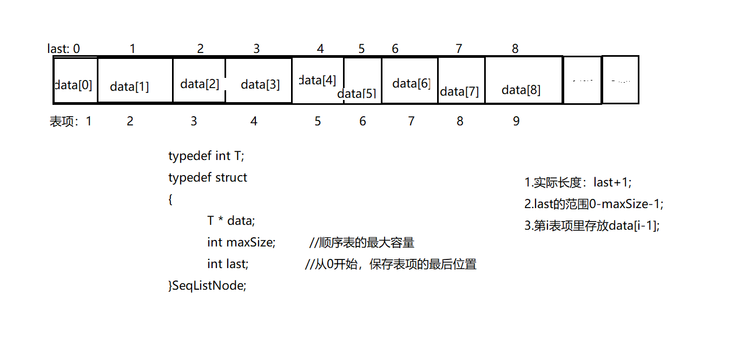
顺序表完整代码：
#include <iostream>
//#include "LinearList.h"
#include <assert.h>
using namespace std;

const int defaultSize=100;

template<class T>
class SeqList
{
public:
SeqList(int sz=defaultSize); //构造函数
SeqList(SeqList<T>& L); //复制构造函数
~SeqList(){delete []data;}
int Size()const { return maxSize;} //计算表最大可容纳表项数
int Length()const {return last+1;} //返回实际表项数
int Search(T& x)const; //在表中搜索x，函数返回表项序号
int Locate(int i)const; //定位第i个表项，返回表项序号
bool getData(int i,T& x)const //获取第i个表项的值
{ if(i>0 && i<=(last+1)) {x=data[i-1];return true;} else return false;}
void setData(int i,T& x) //用X设置第i个表项的值
{ if(i>0 && i<=(last+1)) data[i-1]=x;}
bool Insert(int i,T& x);
bool Remove(int i,T& x);
bool IsEmpty(){return (last == -1)?true:false;}
bool IsFull() {return (last == maxSize-1)?true:false;}
void input();
void output();
SeqList<T>& operator=(SeqList<T>& L);
private:
T *data;
int maxSize;
int last; //last从0开始最大到maxSize -1
void reSize(int newSize);
};

template<class T>
SeqList<T>::SeqList(int sz) //构造函数
{
if(sz>0)
{
maxSize=sz;
last=-1;
data = new T[maxSize];
assert(data != NULL);
}
}

template<class T>
SeqList<T>::SeqList(SeqList<T>& L) //复制构造函数
{
maxSize=L.Size();//Size()函数返回L.maxSize;
last=L.Length()-1;
data = new T[maxSize];
assert(data != NULL);
T value;
for(int i=1;i<=last+1;i++)
{
L.getData(i,value);
data[i-1]=value;
}
}

template<class T>
int SeqList<T>::Search(T& x)const
{
for(int i=0;i<=last;i++) //下标从0-last
{
if(data[i] == x)
return i+1;
}
return 0;
}

template<class T>
int SeqList<T>::Locate(int i)const
{
if(i>0 && i<=last+1)return i; //表项从1-last+1
else return 0;
}

template<class T>
bool SeqList<T>::Insert(int i,T& x)
{
if(IsFull() == true)return false;
if(i<0 || i>last+1)return false; //参数i不合理,i 在0-last+1间
for(int j=last;j>=i;j--)
data[j+1]=data[j]; //临界条件：data[i+1]=data[i];
data[i]=x;
last++;
return true;
}

template<class T>
bool SeqList<T>::Remove(int i,T& x)
{
if(IsEmpty() == true)return false;
if(i<1 || i>last+1)return false;
x=data[i-1];
for(int j=i;j<=last;j++)
data[j-1]=data[j]; //临界条件:dat[last-1]=data[last]
last--;
return true;
}

template<class T>
void SeqList<T>::input()
{
cout<<"开始建立顺序表，请输入表last的位置（last从0开始）：";
while(1)
{
cin>>last; //输入顺序表最后的位置
if(last <= maxSize-1)break;
cout<<"表中元素个数超过最大容量"<<maxSize-1<<"请重新输入"<<endl;
}
for(int i=0;i<= last;i++) //data[0]-data[last]
{
cout<<"输入第"<<i+1<<"个data数组成员"<<endl;
cin>>data[i];
}
}

template<class T>
void SeqList<T>::output()
{
cout<<"顺序表中最后的位置last为："<<last<<endl;
cout<<"顺序表实际长度："<<Length()<<endl; //last+1
for(int i=0;i <= last;i++)
{
cout<<"#"<<i+1<<":"<<"data["<<i<<"]>"<<data[i]<<"#"<<endl;
}
}

template<class T>
void SeqList<T>::reSize(int newSize)
{
if(newSize<0)
{
cerr<<"无效的数组大小"<<endl;return ;
}
if(newSize != maxSize)
{
T* newArray=new T[newSize];
assert(newArray != NULL);
int n=last+1;
T* srcptr=data;
T* destptr=newArray;
while(n--)
*desptr++=*srcptr++;
delete[]data;
data=newArray;
maxSize=newSize;
}
}

template<class T>
SeqList<T>& SeqList<T>::operator=(SeqList<T>& L)
{
if(&L != this)
{
maxSize=L.Size(); //L.maxSize;
last = L.Length()-1;
T val;
delete[] data;
data=new T[maxSize];
assert(data != NULL);
for(int i=1;i<=last+1;i++)
{
L.getData(i,val);
data[i-1]=val;
}
}
return *this;
}

- 单链表：也叫线性=链表，用它来表示线性表时，用指针表示结点之间的逻辑关系。
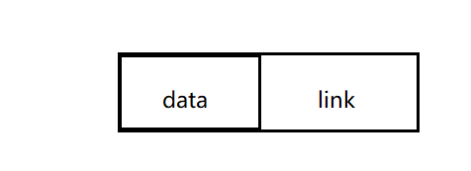
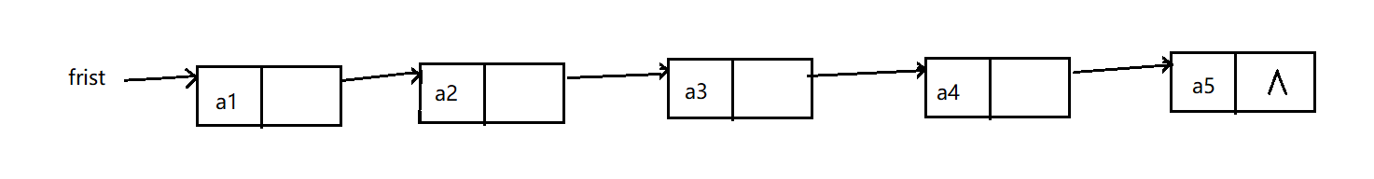
单链表的优点是很容易进行扩充。线性表中的数据元素的顺序与其链表表示中结点的物理顺序可能不一致，一般通过单链表的指针将各个数据元素按照线性表的逻辑顺序连接起来。
带头节点的单链表：为了统一在空表和非空表的第一个位置插入的问题，以下是带头节点的单链表的模板类

单链表代码：
#include <iostream>
#include <assert.h>
using namespace std;

template<class T>
struct LinkNode
{
T data;
LinkNode<T>* link;
LinkNode(LinkNode<T>* p= NULL):link(p){}
LinkNode(T value,LinkNode<T>* p=NULL):data(value),link(p){}
};

template<class T>
class List
{
public:
List(){ first = new LinkNode<T>;}
List(const T& x){first = new LinkNode<T>(x);}
List(const List<T>& L);
~List(){ makeEmpty();}
void makeEmpty();
int Length()const;
LinkNode<T>* getHead()const {return first;}
LinkNode<T>* Search(T x);
LinkNode<T>* Locate(int i);
bool getData(int i,T& x)const;
void setData(int i,T& x);
bool Insert(int i,T& x);
bool Remove(int i,T& x);
bool IsEmpty()const{ return (first->link == NULL) ? true:false;}
bool IsFull(){ return false;}
void sort();
void input();
void output();
List<T>& operator=(List<T>& L);
protected:
LinkNode<T> *first;
};

template<class T> //复制构造函数
List<T>::List(const List<T>& L)
{
T value;
LinkNode<T>* srcptr=L.getHead();
LinkNode<T>* destptr=first=new LinkNode<T>;
while(srcptr->link != NULL)
{
value = srcptr->link->data;
destptr->link = new LinkNode<T>(value);
destptr = destptr->link;
srcptr = srcptr->link;
}
destptr->link= NULL;
}

template<class T>
void List<T>::makeEmpty() //将链表置为空
{
LinkNode<T>* ptr;
while(first->link != NULL)
{
ptr=first->link;
first->link = ptr->link;
delete ptr;
}
}

template<class T>
int List<T>::Length()const
{
LinkNode<T>* p=first->link;
int count=0;
while(p != NULL)
{
p=p->link;
count++;
}
return count;
}

template<class T>
LinkNode<T>* List<T>::Search(T x)
{
LinkNode<T>* current=first->link;
while(current != NULL)
{
if(current->data == x)return current; //找到了就返回当前位置节点地址
else current=current->link;
}
return current; //找不到返回的current=NULL
}

template<class T>
LinkNode<T>* List<T>::Locate(int i)
{
if(i<0)return NULL;
LinkNode<T>* current = first;
int k=0;
while(current != NULL && k<i)
{
current=current->link;
k++;
}
return current; //返回第i个结点地址，若返回NULL表明i值打羽链表长度；
}

template<class T>
bool List<T>::getData(int i,T &x)const
{
if(i<0)return false;
LinkNode<T>* current=Locate(i);
if(current == NULL) {cerr<<"不能获取第i个结点的值"<<endl; return false;}
else
{
x=current->data;
return true;
}
}

template<class T>
void List<T>::setData(int i,T& x)
{
if(i<=0)return ;
LinkNode<T> *current=Locate(i);
if(current == NULL)return;
else current->data = x;
}

template<class T>
bool List<T>::Insert(int i,T& x)
{
LinkNode<T>* current=Locate(i);
if(current == NULL )return false;
LinkNode<T>* newNode = new LinkNode<T>(x);
assert(newNode != NULL);
newNode->link=current->link;
current->link=newNode;
return true;
}

template<class T>
bool List<T>::Remove(int i,T &x)
{
LinkNode<T>* current=Locate(i-1);
if(current == NULL || current->link == NULL)return false;

LinkNode<T>* del=current->link;
current->link=del->link;
x=del->data;
delete del;
return true;
}

/*
template<class T>
void List<T>::input() //头插
{
T val;
makeEmpty();
cout<<"请输入结点data值(-1代表结束)：<"<<endl;
cin>>val;
int end=-1;

while(val != end) //当输入输入不是-1，就一直创建链表结点
{
LinkNode<T>* newNode=new LinkNode<T>(val);
newNode->link = first->link;
first->link = newNode;
cin>>val;
}
}*/

template<class T>
void List<T>::input() //尾插
{
T val;
LinkNode<T>* last=first;
makeEmpty();
cout<<"请依次输入链表结点的数据（-1结束）：<"<<endl;
cin>>val;
while(val != -1)
{
LinkNode<T>* newNode=new LinkNode<T>(val);
last->link= newNode;
last=newNode;
cin>>val;
}
last->link=NULL;
}

template<class T>
void List<T>::output()
{
LinkNode<T>* current=first->link;
while(current != NULL)
{
cout<<current->data<<"->";
current=current->link;
}
cout<<"NULL"<<endl;
}

template<class T>
List<T>& List<T>::operator=(List<T>& L)
{
if(this != &L)
{
T value;
makeEmpty();
LinkNode<T>* srcptr=L.getHead();
LinkNode<T>* destptr = first;
while(srcptr->link != NULL)
{
value = srcptr->link->data;
destptr->link=new LinkNode<T>(value);
destptr = destptr->link;
srcptr = srcptr->link;
}
destptr->link=NULL;
}
return *this;
}

